Załącznik nr 1d do SWZ
„Dostawa i montaż mebli oraz wyposażenia dla obiektów sportowych
Tarnowskiego Ośrodka Sportu i Rekreacji w Tarnowie”
Część nr 4 zamówienia
Dostawa i montaż mebli (zabudowy stałej) dla budynku Parku Wodnego w Tarnowie w ramach zadania „Budowa infrastruktury sportowej dla Igrzysk Europejskich 2023”

Lp. | Lokalizacja - Nazwa - Opis | Schemat pomieszczenia
1 | Pomieszczenie kasowe – Lada  Długość 400 cm  Lada kasowa o zmiennej szerokości (części skrajne o szerokości 14cm na długości 0,8m, część środkowa o szerokości 54 cm – przejście w formie łuku kołowego). Całość wykonana z płyty meblowej o grubości nie mniej niż 1,8 cm (grubość blatu nie mniej niż 3,2 cm) z obrzeżem pcv. Kolor - całość Dąb sonoma. Wysokość 85-90 cm dostosowana do parapetu okien sprzedawczych. Lokalizacja przelotek do uzgodnienia z Zamawiającym. Konstrukcja dolna (nogi, płyty) zapewniająca stabilność lady. | 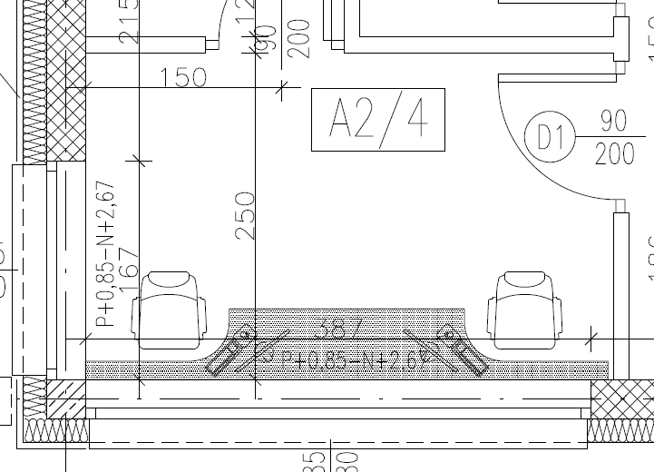
2 | Aneks kuchenny – Zabudowa kuchenna  Długość 223+167 cm  Meble na wymiar w kształcie litery L, złożone z zabudowy dolnej i górnej (wiszącej). Zabudowa wisząca (szafki) o wysokości nie mniej niż 65 cm z jedną półką. Zabudowa dolna nie mniej niż 80 cm wysokości, wyposażona w zamykane na kluczyk: szuflady na sztućce, talerze, patelnie oraz szafki dzielone z jedną półką. Blat kuchenny w kolorze Dąb hunton jasny gr. nie mniej niż 38 mm odporny na wilgoć. Bateria giętka do mycia naczyń w kolorze czarnym. Zlew nablatowy granitowy czarny z ociekaczem. Szafki dolne z cokołem ok 10 cm odporne na wilgoć. Zawiasy i prowadnice drzwi i szuflad z cichym domykaniem, uchwyty metalowe matowe. Przestrzeń ścienna pomiędzy górnymi i dolnymi szafkami 60 cm wykończona lacobelem w kolorze białym. Fronty płyta akrylowa kolor szary mat gr. nie mniej niż 18 mm, korpus kolor biały płyta laminowana. | 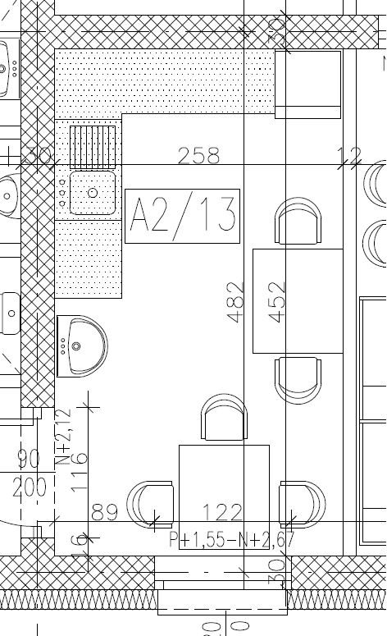

Uwaga:
- Do wykonania mebli należy zastosować płyty meblowe co najmniej trudno zapalne.
- Przedmiot zamówienia obejmuje również wycięcie otworów i montaż wyposażenia (dostarczanego przez Wykonawcę).
- Przed wykonaniem mebli należy przeprowadzić wizję lokalną pomieszczeń, dla których przeznaczone są meble.

